微信聊天记录2 （起诉后被告主动联系我，证明恶意失联）
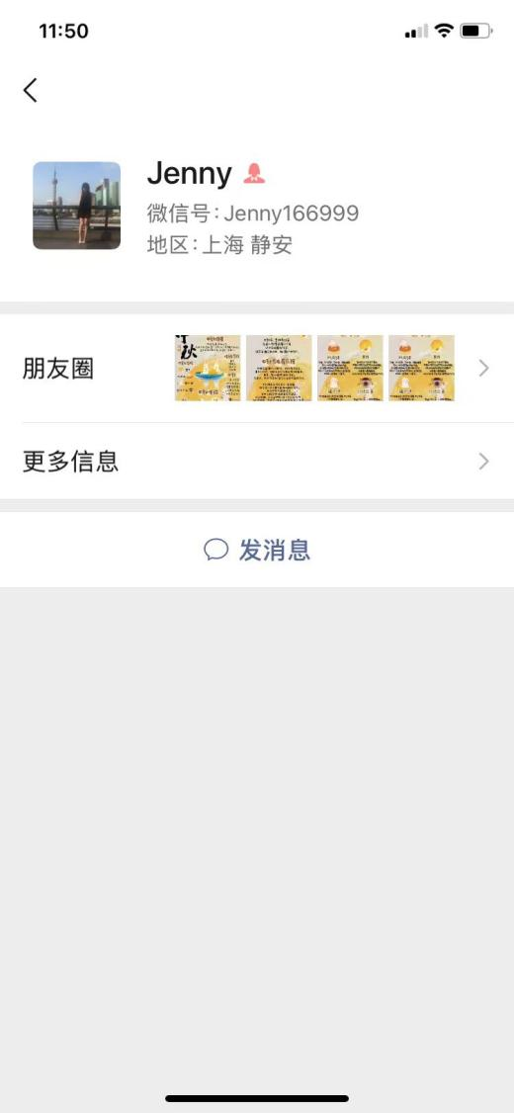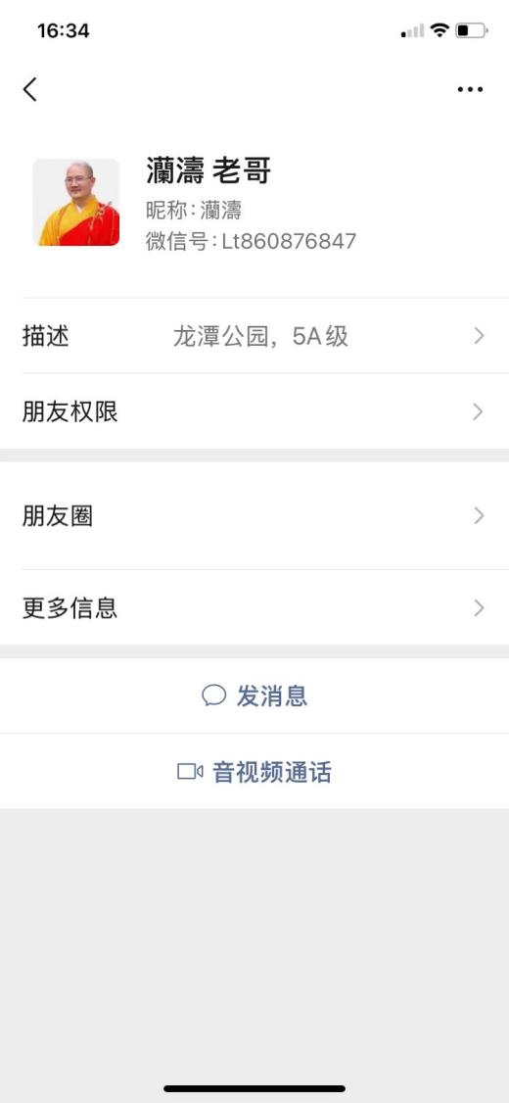
这是我的微信
这是蓝焘微信

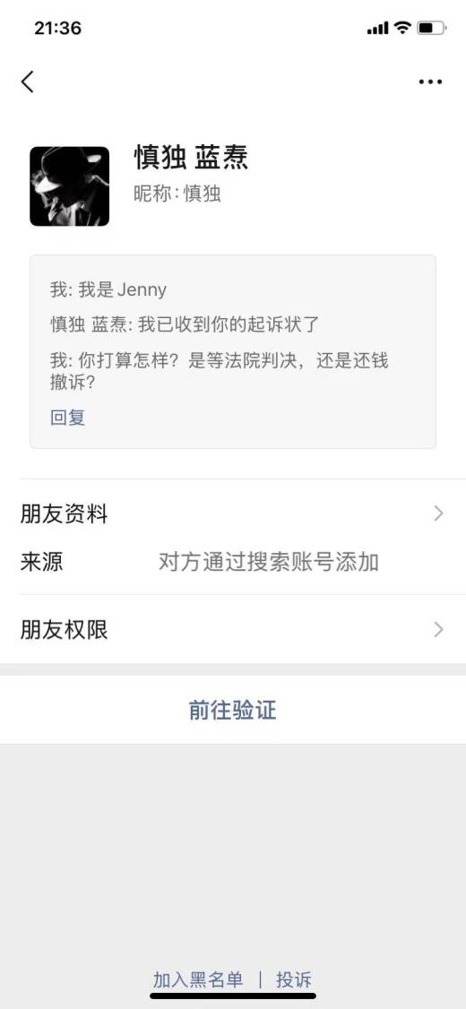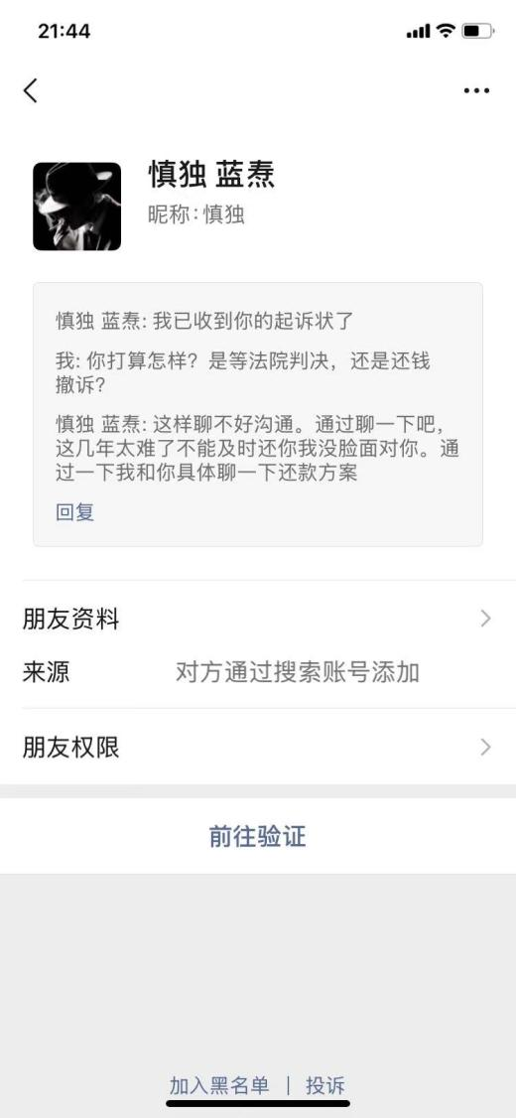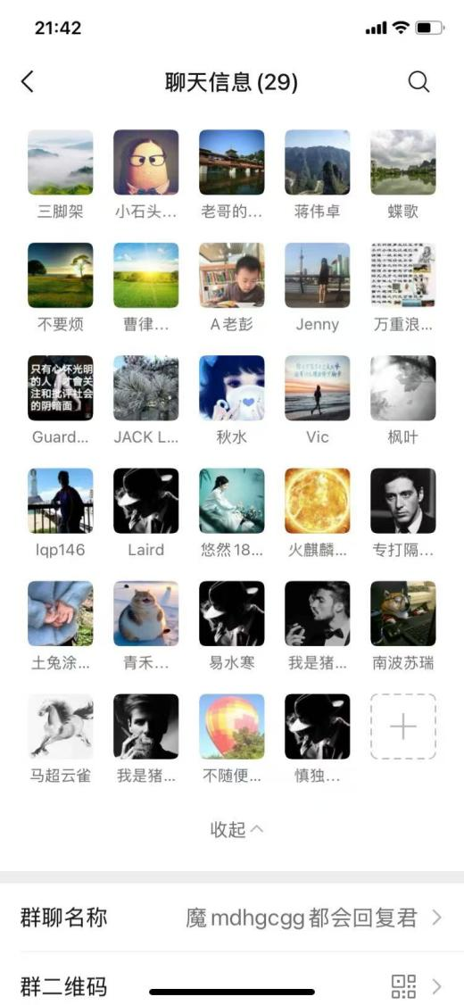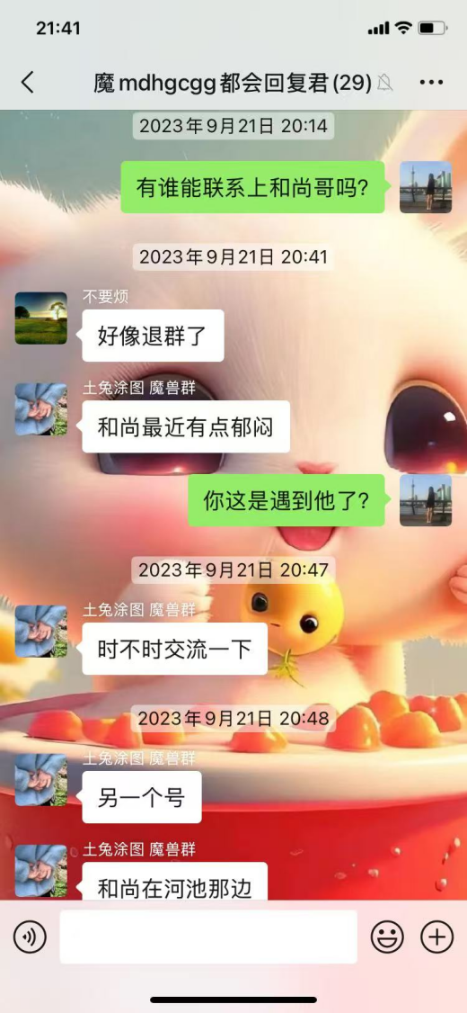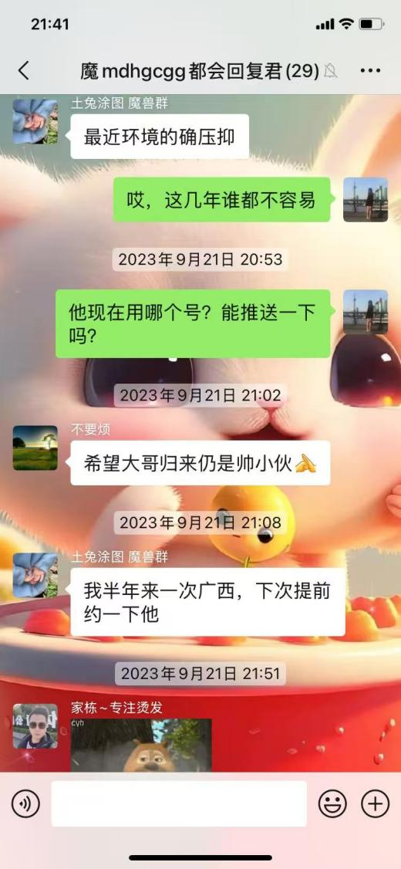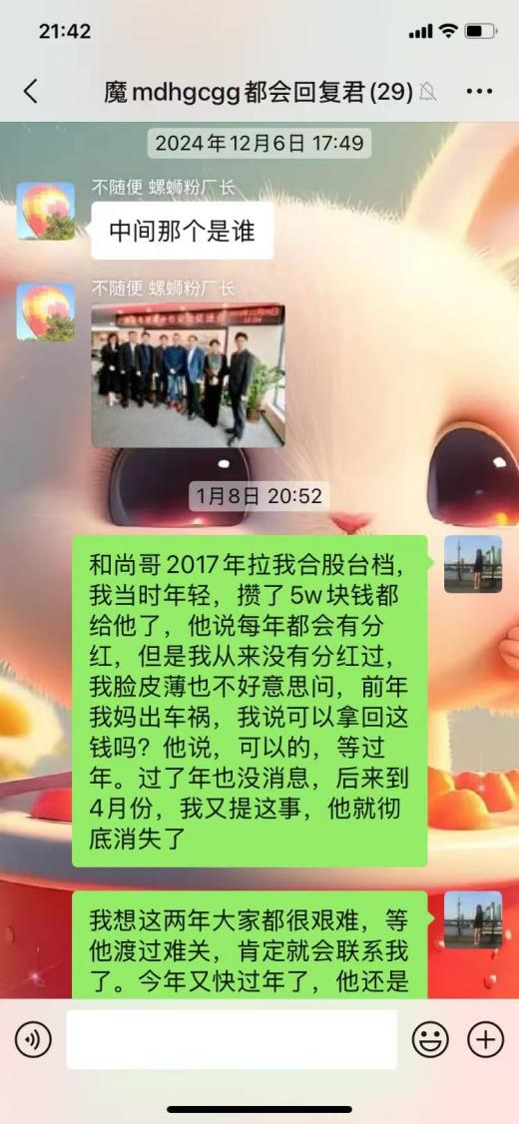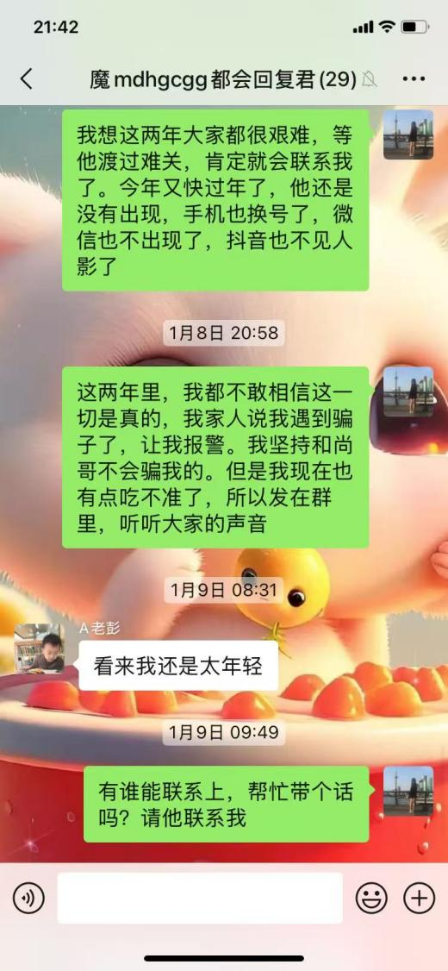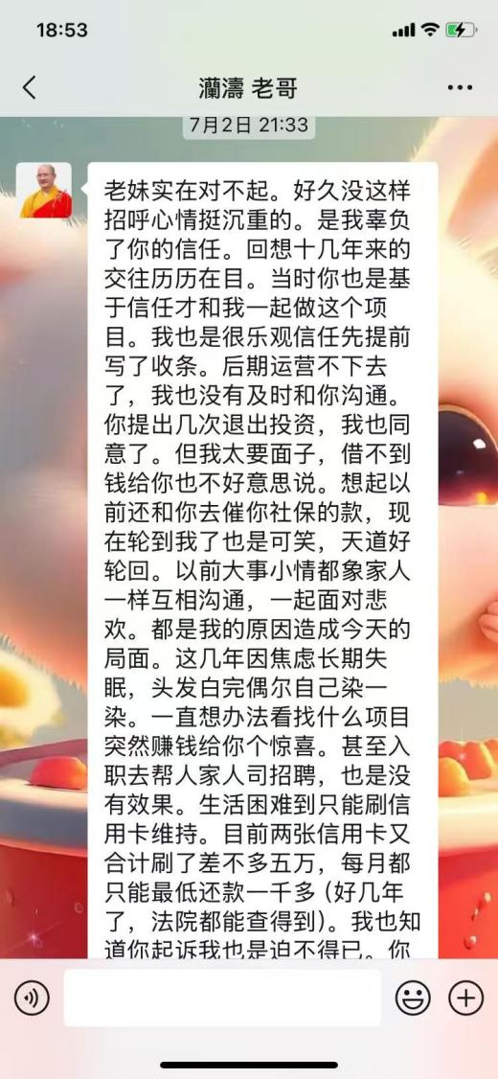
这是蓝焘新微信
2025.01.09，我在群里再次找他，他还是没有出来说话，更没有联系我。
群友表示他有另外一个微信，但没有告知我具体微信号是什么。

2025年7月他通过微信群加我，我才知道这是他的新微信号，且他一直在群里，这对我打击很大。

2023.09.21，我在和他共同的群里找他，原来他新微信号一直在群里，他没有出来，更没有联系我。
2025.07.02，他的微信号主动向我发信息，承认之前躲避我，表示愿意还款，但一分没还。
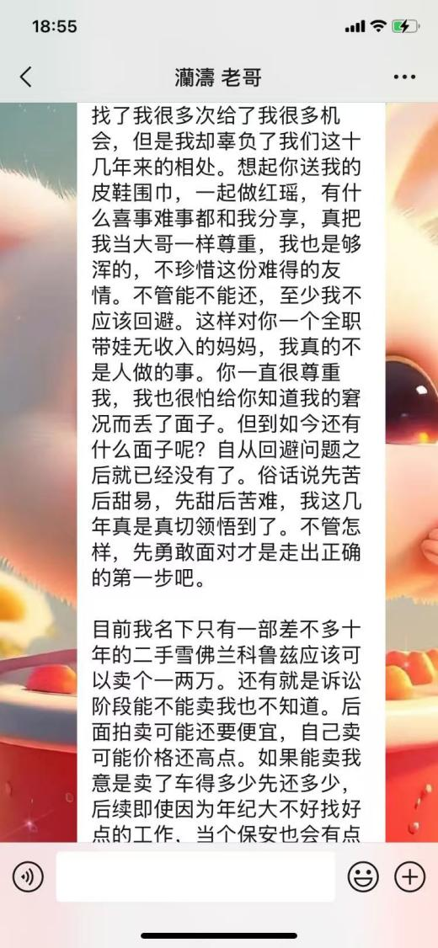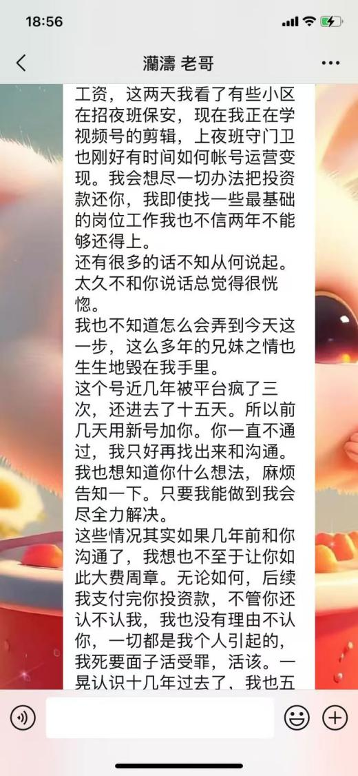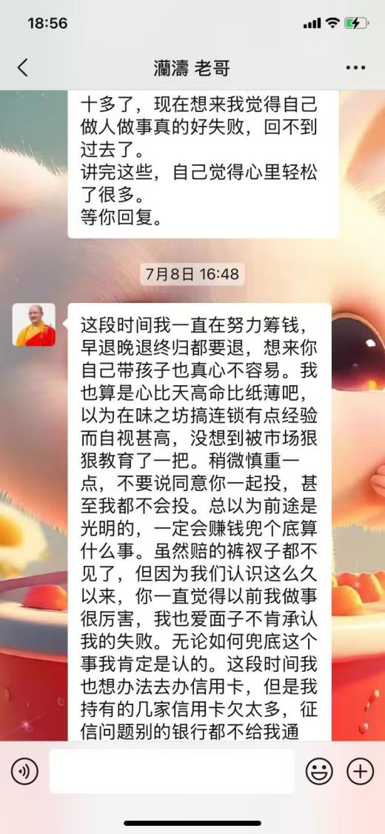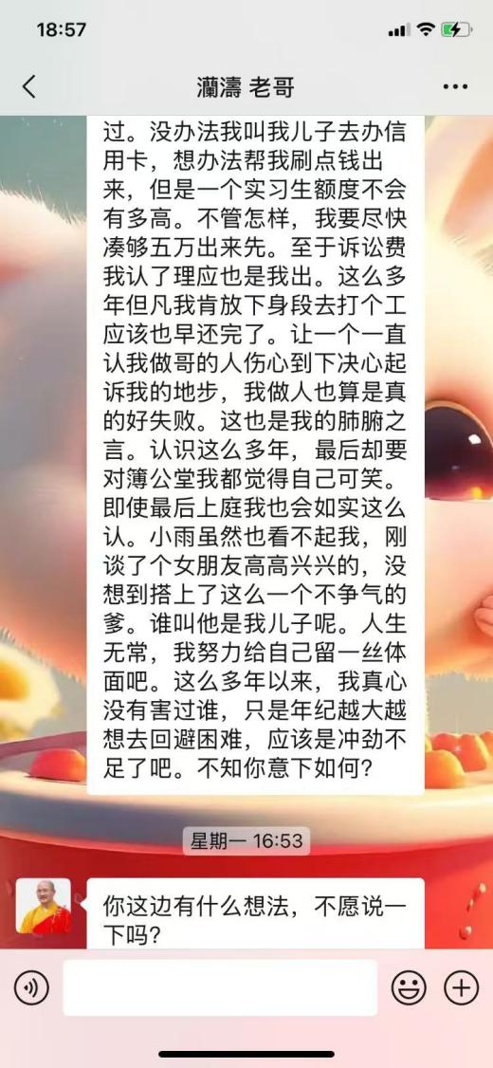
2025.07.08，他再次联系我，表达愿意还款，并愿意付诉讼费，但依旧一分没还。

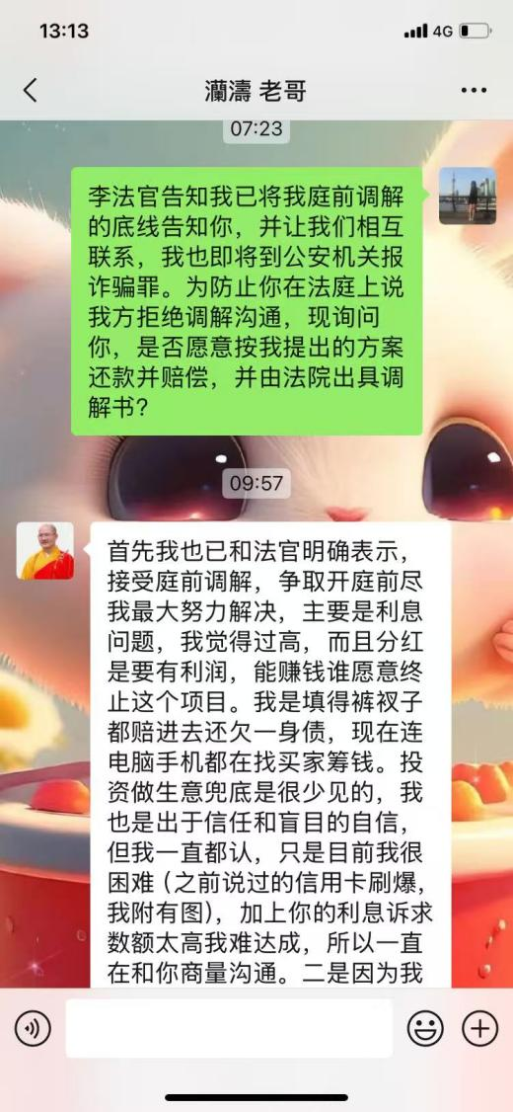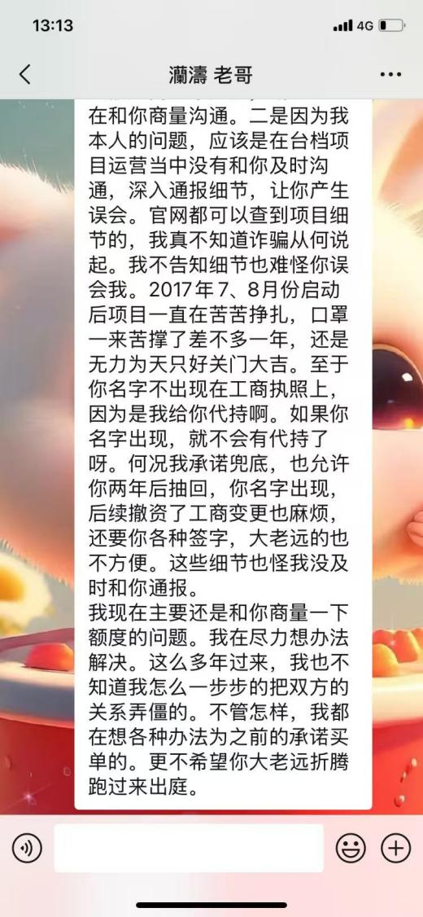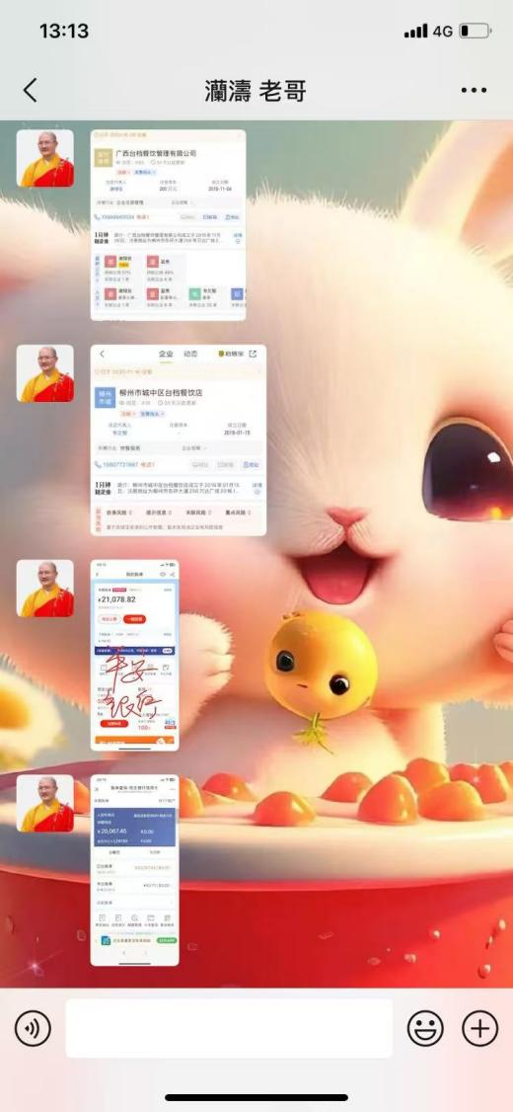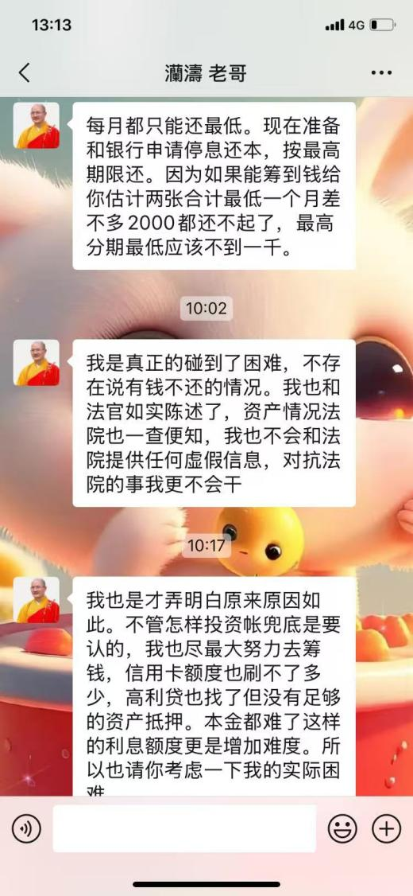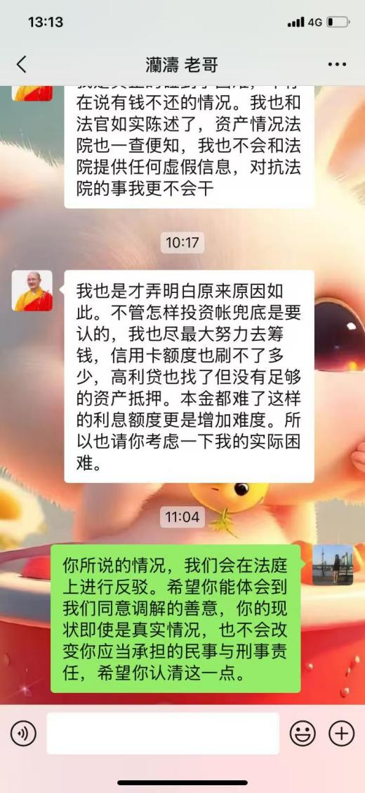
2025.07.21，我主动联系蓝焘诉前调解，蓝焘表示愿意还本金，但利息损失部分有分歧，沟通失败，一分没还。

